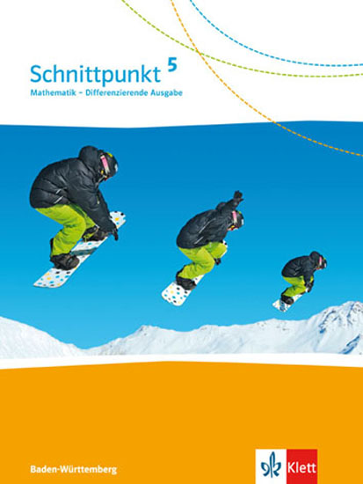 | Mein Schnittpunkt-Lernplan  Kapitel: 5 Geometrie. Vierecke  Lerneinheit: 3 Zueinander parallel  Ich kann Parallelen erkennen und zeichnen. | Name:
 |  | Klasse:

Ich kann … |  |  |  | Das kann  ich gut: | Das muss ich noch üben: | erledigt |  | bis Termin
Ich kann … |  |  |  | Das kann  ich gut: | Das muss ich noch üben: | S | L | bis Termin
überprüfen, ob zwei Geraden parallel zueinander sind, | 3 li | 5 li
zueinander parallele Geraden zeichnen, | 1,  4 li  F 15  KV 72 | 3 re, 4 re, 5 re  KV 72 | KV 72
Senkrechte und Parallelen erkennen und zeichnen, | 2  KV 73  KV 75 | KV 71  KV 73  KV 74  KV 75 | 6 re  KV 71  KV 74  KV 75
Gelerntes üben und festigen. | AH S. 33

